Hoja de trabajo Vocal i-I cuadernillo 1



Repasa con un crayón de colores la vocal i



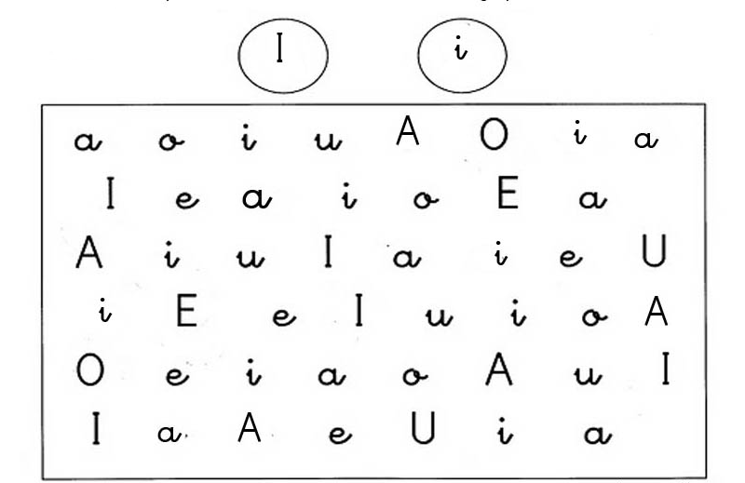Encierra en un círculo la letra i -I

Repasa y colorea la vocal i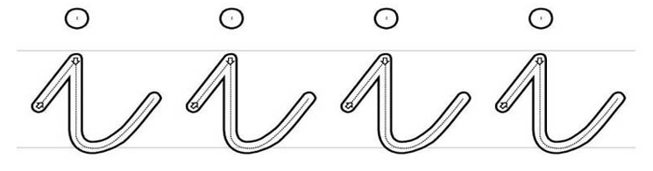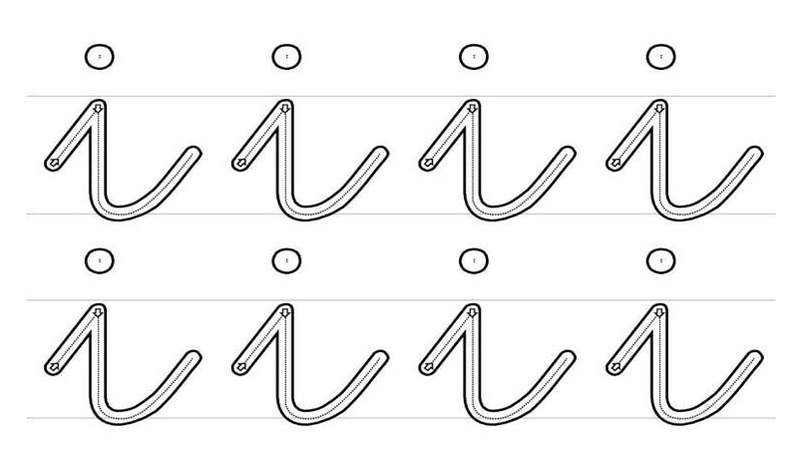

Colorea a la vocal i y repasa

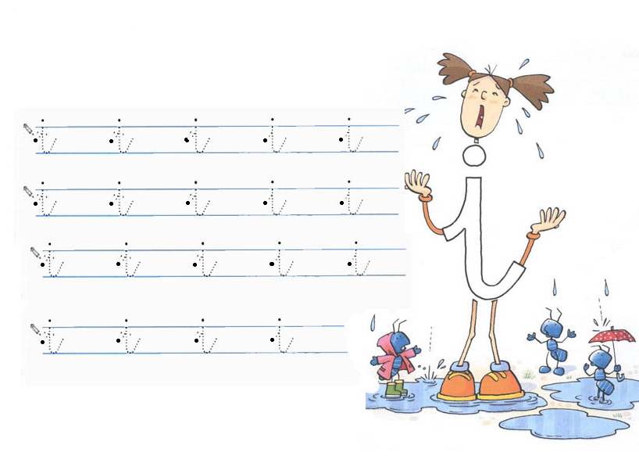

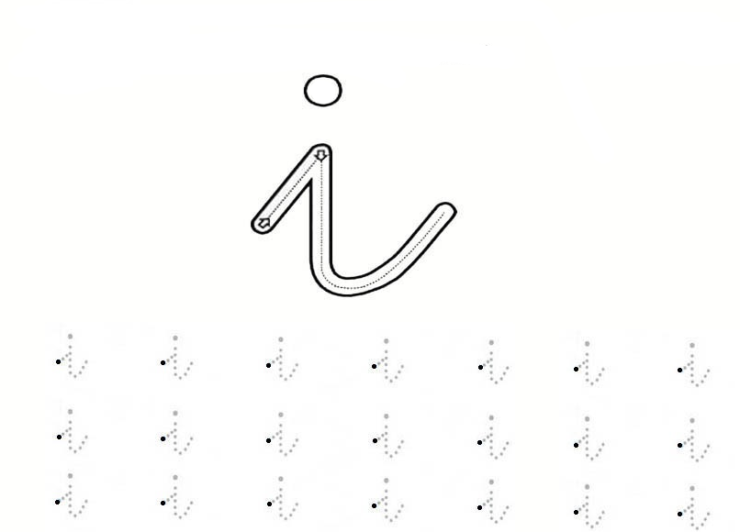Repasa y colorea la vocal i



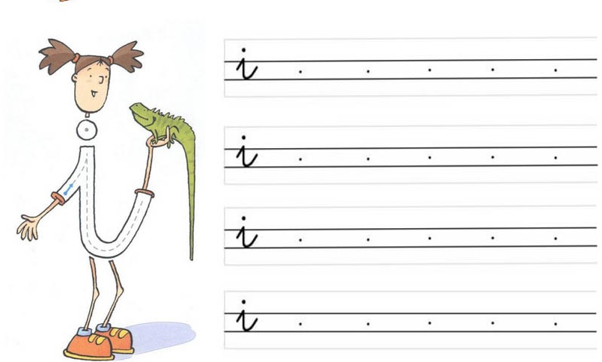Repasa a la vocal i y realiza

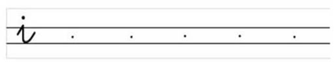

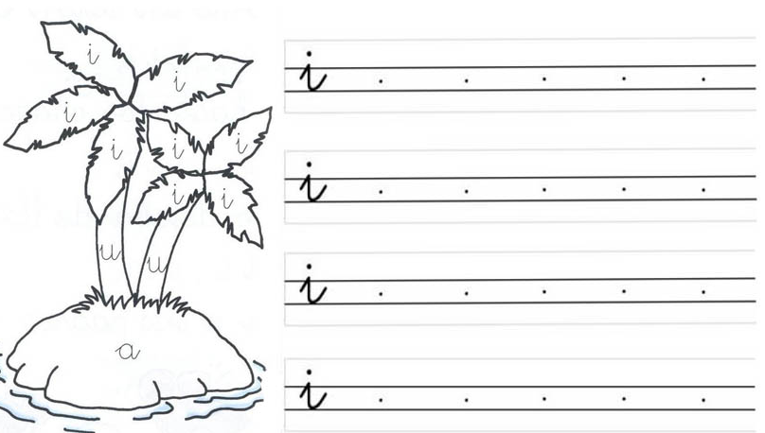Colorea la isla y realiza la vocal i



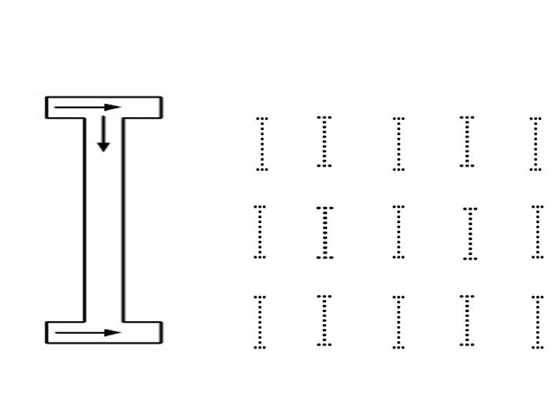Colorea y repasa la letra i